Krzysztof Kowalski

Informatyka

Nr. Albumu – 91271

Projekt systemu wspomagającego zarządzanie zbiorem adresów osób.

Program wspomagający zarządzanie zbiorem adresów osób

Przykłady działania dodawania 7

Sformułowanie zadania

Zadaniem było zrobienie projektu i implementacji systemu wspomagającego zarządzanie zbiorem adresów osób, który posiada automatyczne grupowanie osób po zainteresowaniach.

Opis problemu

Zbiór adresów osób – zbiór danych zawierających dane osób i ich zainteresowania.

Posiada dane:

* Osoby – Mają unikalne ID, imie ,nazwisko, ulica, miasto, email liczbe zainteresowań oraz przypisane zainteresowanie
* Zainteresowania – Mają nazwe, kategorie
* Grupy zainteresowań – Mają unikalną nazwe oraz przypisaną osobe do danego zainteresowania.

Program wspomaga zarządzanie danymi związanymi z osobami, zainteresowaniami i grupami zainteresowań. Dane można dodawać usuwać, modyfikować. Program zawiera możliwość wyświetlania danych osób oraz automatycznie pogrupowanych zainteresowań. Dodając osobę, program automatycznie przypisuje kolejny wolny numer odliczany od 1.

Schematy blokowe

Funkcja main:  
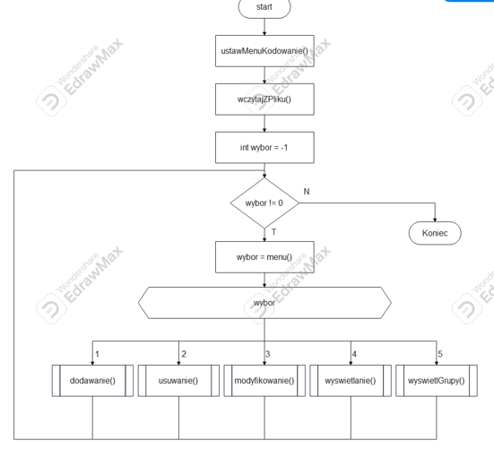

Instrukcja programu

Aby wybrać opcję należy podać numer opcji. 0 wychodzi z grupy opcji lub kiedy znajdujemy się przy wyborze numeru opcji to kończy program. W dodawaniu należy podać ilość dodawanych zainteresowań

Opcja dodawania:

* Dodawanie osób – Należy podać imię, nazwisko, ulica, miasto, kod pocztowy, email
* Dodawanie zainteresowań – Występuje od razu po dodaniu osoby. Należy podać ilość dodawanych zainteresowań. Należy podać nazwę zainteresowania i kategorię.

Opcja usuwania:

* Usuwanie osób - Żeby usunąć osobę należy podać jej numer który jest kolejnym wolnym numerem osoby.

Opcja modyfikowania:

* Modyfikowanie osoby – Umożliwia modyfikacje imienia, nazwiska oraz emaila. Żeby rozpocząć należy najpierw wprowadzić numer osoby do modyfikacji.

Opcje wyświetlania:

* Wyświetlanie osób – Wyświetla wszystkie dane osób wraz z ich numerami.
* Wyświetlanie grup zainteresowań – Wyświetla automatycznie pogrupowane zainteresowania po nazwach oraz wszystkich ich członków.

Uwaga! Aby program działał poprawnie najpierw należy dodać chociaż jedną osobę, następnie chociaż jedno zainteresowanie.

Przykłady działania dodawania

Dodawanie osób:

Przed:

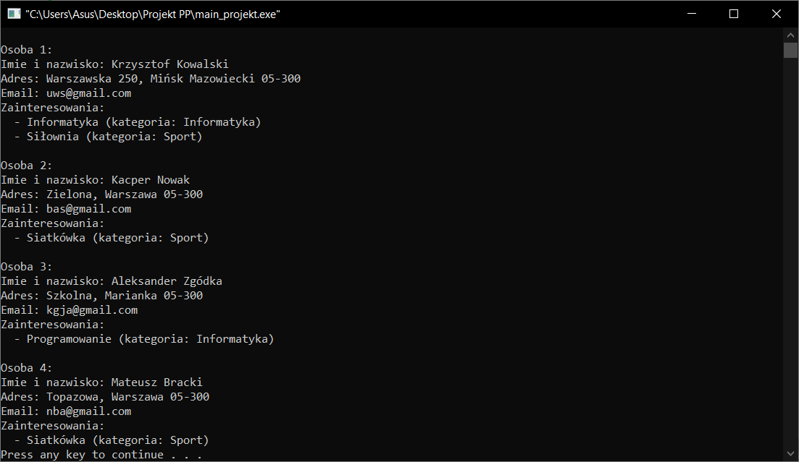

Po:  
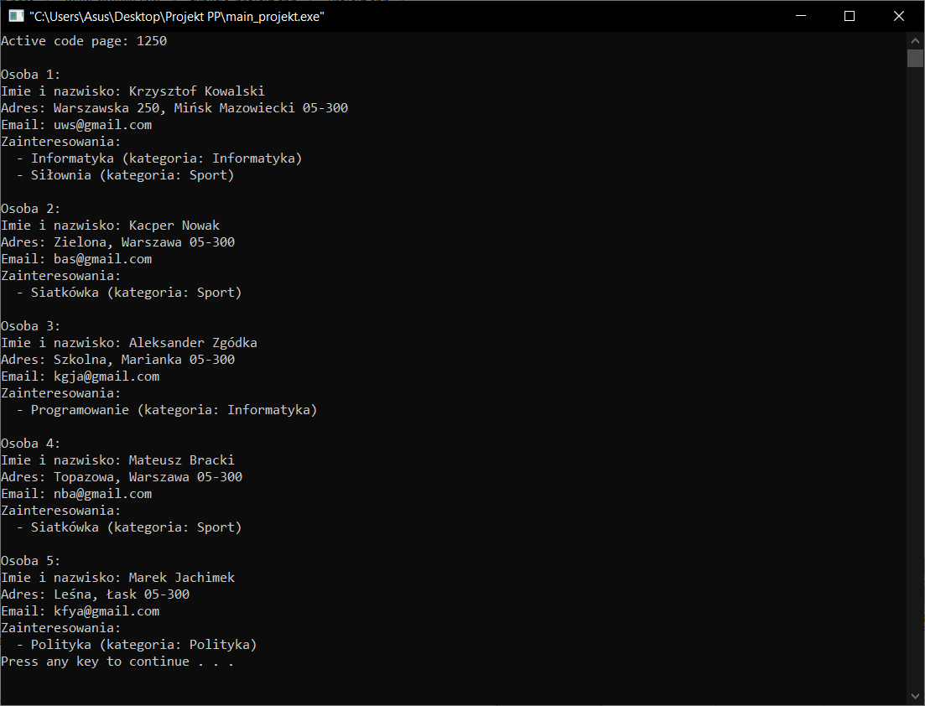

Usuwanie osób

Przed:  


Po:

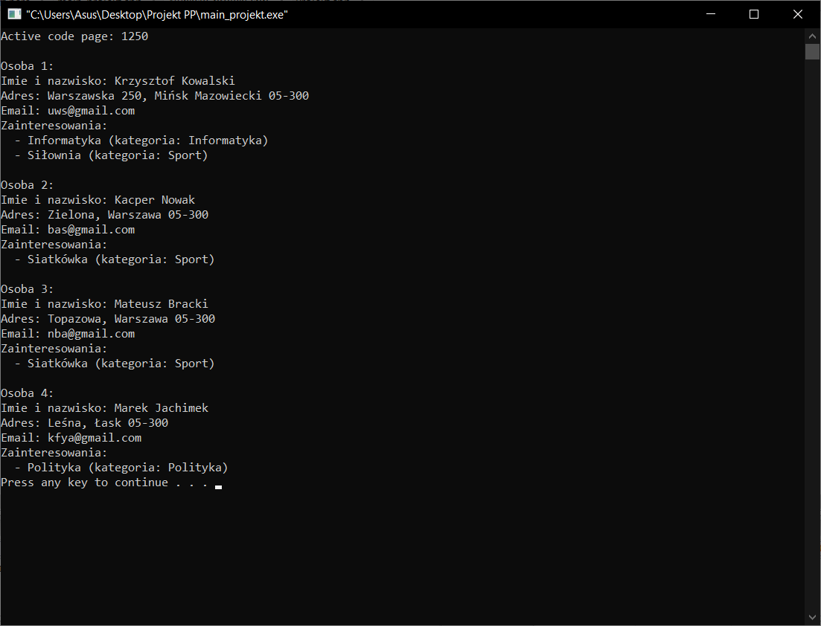

Modyfikacja osób

Przed:



Po:

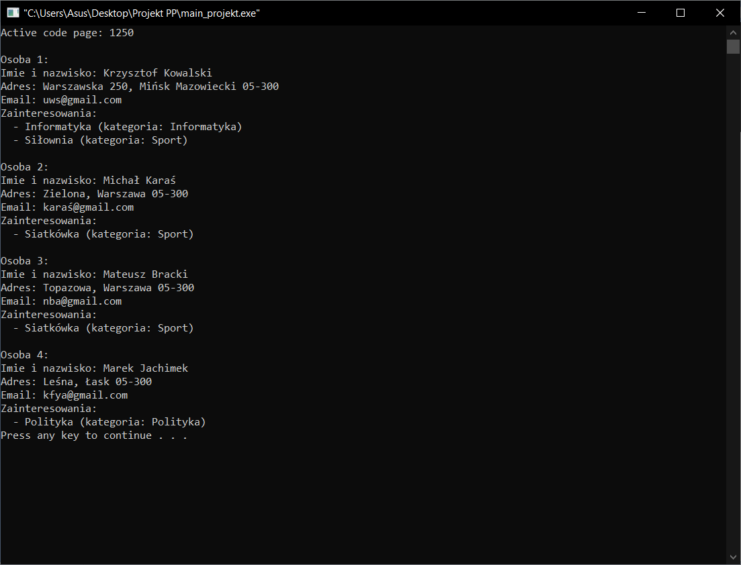  
Wyświetlanie osób



Wyświetlanie grup zainteresowań

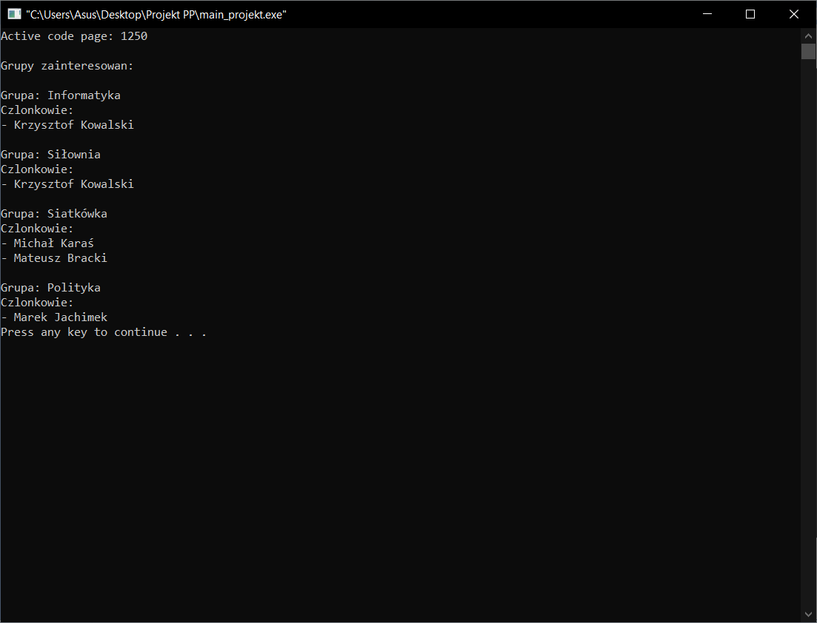

Źródła

*Code::Blocks wersja 20.03*

*https://www.codeblocks.org/*

*Wondershare EdrawMax wersja 14.1.3*

[*https://www.edrawmax.com/*](https://www.edrawmax.com/)

[*https://mirek.ii.uph.edu.pl/programowanie/*](https://mirek.ii.uph.edu.pl/programowanie/)

[*https://www.programiz.com/cpp-programming/library-function/cstring/strcpy/*](https://www.programiz.com/cpp-programming/library-function/cstring/strcpy/)